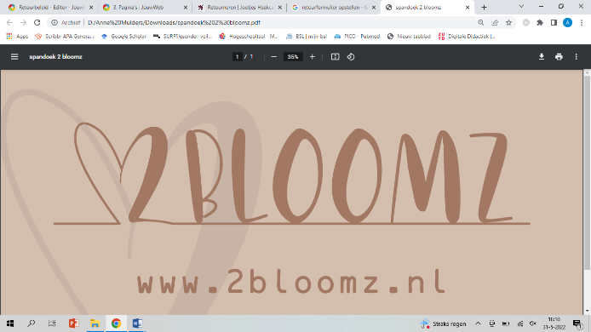

**Retourformulier**

Dit formulier graag meesturen bij de retourzending

**Uw naam:**

**Datum van bestelling**:

**Ordernummer**:

|  |  |  |
| --- | --- | --- |
| Omschrijving | Aantal | Reden retour |
|  |  |  |
|  |  |  |
|  |  |  |
|  |  |  |
|  |  |  |
|  |  |  |
|  |  |  |

***Reden retour***:

1: Het artikel voldoet net aan mijn verwachtingen.

2: Het artikel is beschadigd.

3: Anders namelijk …………………………….

*De reden van retourneren ben je onder geen beding verplicht om op te geven. Wij hopen dat je dit desondanks waar mogelijk wilt aangeven zodat wij deze feedback kunnen meenemen in onze webshop en je zo goed mogelijk kunnen helpen. Daarbij helpt het om te weten als een product al beschadigd is aangekomen. In dit geval weten wij dat schade niet is voortgekomen door onzorgvuldig handelen of verzenden vanuit uw zijde. Daarbij kan het soms zijn dat wij besluiten om bij schade een nieuw vervangend product toe te sturen en u uitzondering te geven van retournering (uiteraard na overleg). In dat geval houdt u het beschadigde product en sturen wij u een nieuw, onbeschadigd product toe. Dit scheelt u retourkosten. Deze beslissing is echter uitsluitend aan ons om te maken en kunnen wij alleen na het zien van foto’s van de beschadiging.*

Houd bij het terugsturen rekening met het volgende:

* Zorg dat u uw retourzending binnen 14 dagen na ontvangst van de bestelling heeft teruggestuurd.
* De artikelen moeten in de originele staat teruggestuurd worden.
* De kosten voor het terug sturen zijn voor eigen rekening.
* De retour gestuurde artikelen worden niet teruggenomen indien ze gedragen/gewassen/beschadigd of gepersonaliseerd zijn.
* Na dat wij de retourzending in ontvangst hebben genomen betalen wij meteen de gehele kosten van het artikel terug.

**Retouradres:**

2BLOOMZ

Gasthuisstraat 16

6231 JW Meerssen